来园活动
今天是9月15日。今天来园21人，郑又嘉缺勤。
午餐情况：今天午餐吃的是薏米饭、香菇鸡翅、金玉满堂、青菜菌菇汤。
赵敏含、杨一安、万佳熹、李文浩菜没吃完，其他幼儿饭、菜和汤都吃完。
午睡情况：今天全班幼儿都在12:50前入睡，其中王子安、张铭宇需要老师陪睡。

区域游戏：
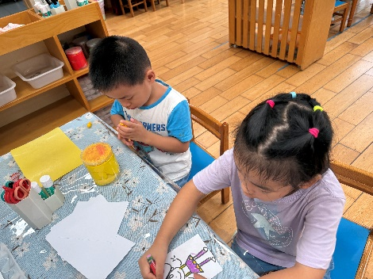  美工区 | 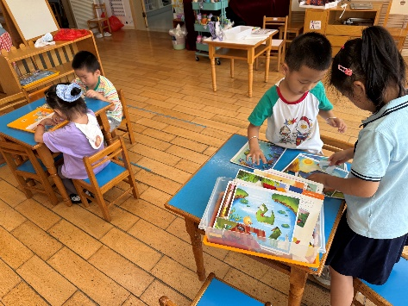  益智区 | 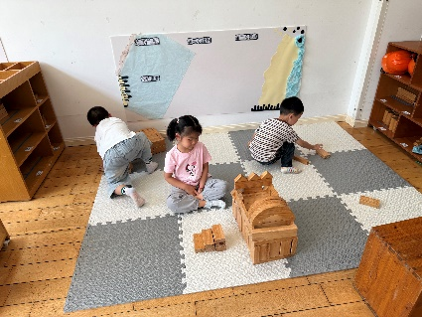  地面建构区
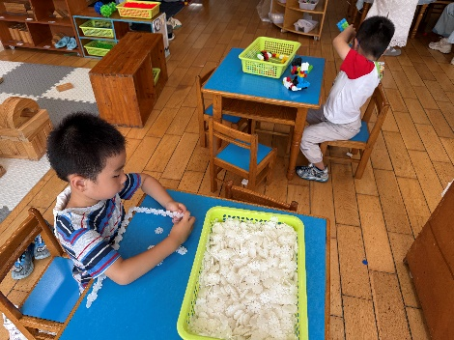  桌面建构区 | 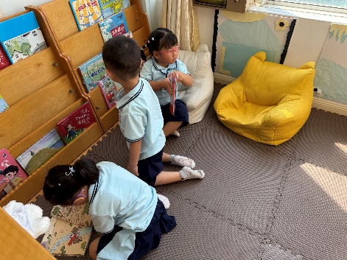  图书区 | 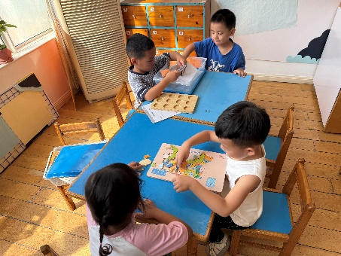  科探区
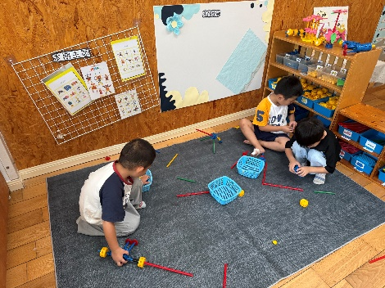
万能工匠区

集体活动： 儿歌：别说我小
《别说我小》是一首内容简单，朗朗上口的儿歌。儿歌采用重复整齐的句式“**你别说我小，我会**和**”生动形象地表现出了中班幼儿所具有的自信与能干。内容贴近幼儿的现实生活，易于幼儿理解和表达。

理解故事内容的幼儿有胡凯元、黄煜棋、王思宸、徐建航、陈嘉洛、耿旻熙、郑成鑫、张铭宇、严铭轩、胡述年、蒋致远、王子安、万佳熹、马蓓蓓、刘子妍、赵敏含、李安妍、杨一安、张伊伊、徐钥媛。能用普通话较清晰、有节奏地进行朗诵的幼儿有胡凯元、徐建航、耿旻熙、郑成鑫、严铭轩、王子安、刘子妍、赵敏含、张伊伊、徐钥媛。

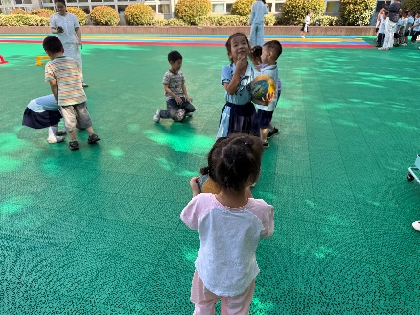
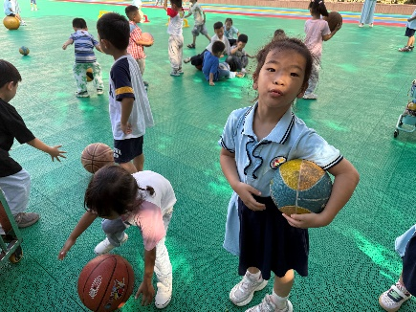
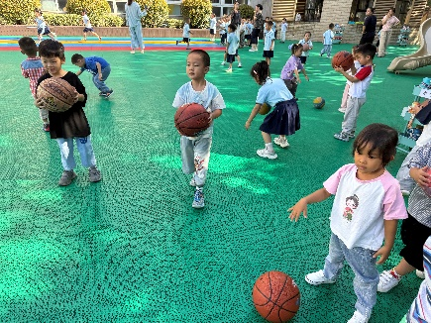
户外活动情况：

今天户外活动，我们班玩了皮球，孩子们能不断地拍球，玩得特别开心，中途我们提醒幼儿喝水和休息。

家园合作：
1.动态上的照片，仅作为老师观察时的随拍，并不是所有孩子的照片都会呈现。
2.今天有部分小朋友带来了植物，我们将这些植物放到了自然角，并对带来植物的小朋友进行了表扬，还有没带来的小朋友记得带来呦！

